Semana
7 de 14
Concepto Principal
Modelado de datos multidimensional
Tema
BI Con Herramientas Microsoft.
Objetivos
Diseñar, crear y gestionar cubos OLAP en SSAS.
Configurar el entorno de SSAS y crear modelos multidimensionales.
Implementar modelos tabulares y realizar consultas con MDX y DAX.
Procesar y desplegar modelos en SSAS para su uso en análisis.
Referencia a Meta del Curso
Diseñar, crear y gestionar cubos OLAP en SSAS
Cronograma
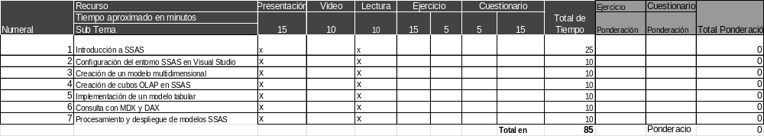

Actividades y Ponderaciones

Una vez establecido el cronograma se deben indicar las actividades y ponderaciones.

